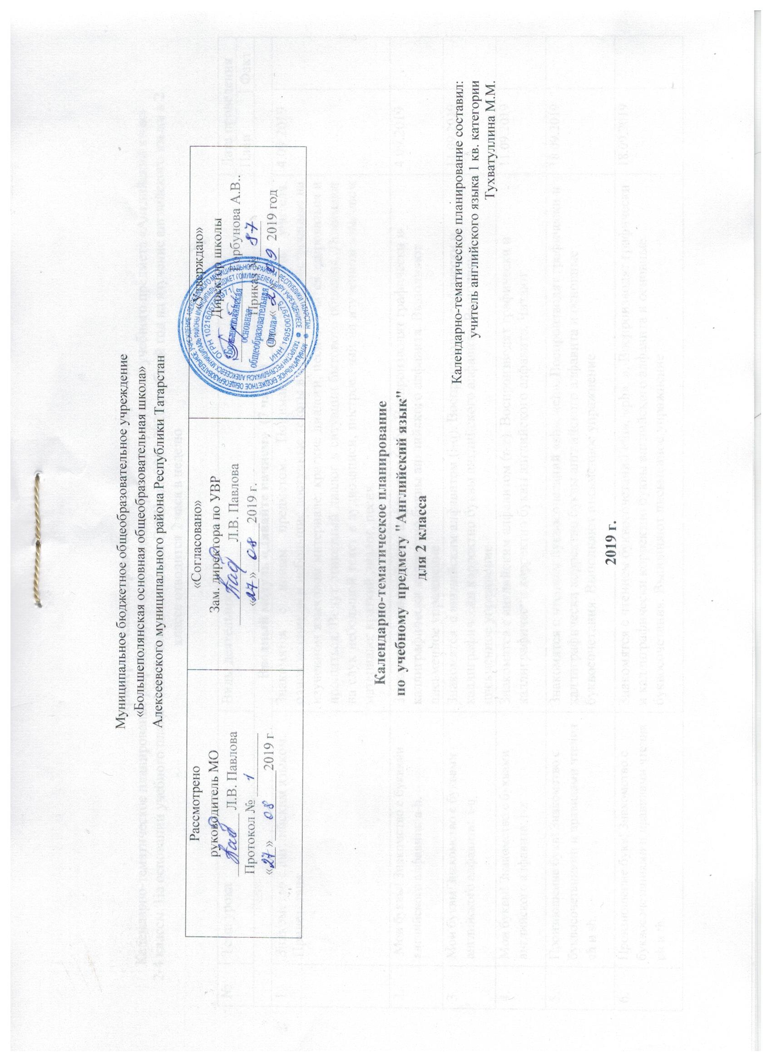

Примерное календарно-тематическое планирование
Календарно-тематическое планирование разработано в соответствии с рабочей программой учебного предмета «Английский язык»
2-4 классы. На основании учебного плана «МБОУ Большеполянская ООШ» на 2019-2020 учебный год на изучение английского языка в 2 классе отводится 2 часа в неделю

№ | Тема урока | Виды деятельности | Дата проведения
№ | Тема урока | Виды деятельности | План | Факт
Вводный модуль «Давайте начнем» (7 часов)
1. | Знакомство с английским языком. Приветствия | Знакомятся с новым предметом. Понимают на слух речь учителя, одноклассников и небольшие доступные тексты в аудиозаписи, построенные на изученном языковом материале: краткие диалоги, песню. Учатся здороваться и прощаться. Ведут этикетный диалог в ситуации бытового общения. Понимают на слух небольшой текст в аудиозаписи, построенный на изученном языковом материале: краткий диалог, песня. | 4.09.2019
2. | Мои буквы! Знакомство с буквами английского алфавита: a-h. | Знакомятся с английским алфавитом (a-h). Воспроизводят графически и каллиграфически корректно буквы английского алфавита. Выполняют письменное упражнение | 4.09.2019
3. | Мои буквы! Знакомство с буквами английского алфавита: i-q | Знакомятся с английским алфавитом (i-q). Воспроизводят графически и каллиграфически корректно буквы английского алфавита. Выполняют письменное упражнение | 11.09.2019
4. | Мои буквы! Знакомство с буквами английского алфавита: r-z | Знакомятся с английским алфавитом (r-z). Воспроизводят графически и каллиграфически корректно буквы английского алфавита. Читают | 11.09.2019
5. | Произношение букв! Знакомство с буквосочетаниями и правилами чтения ch и sh. | Знакомятся с чтением буквосочетаний «sh», «ch». Воспроизводят графически и каллиграфически корректно буквы английского алфавита и основные буквосочетания. Выполняют письменное упражнение | 18.09.2019
6. | Произношение букв! Знакомство с буквосочетаниями и правилами чтения ph и th. | Знакомятся с чтением буквосочетаний «th», «ph». ». Воспроизводят графически и каллиграфически корректно буквы английского алфавита и основные буквосочетания. Выполняют письменное упражнение | 18.09.2019
7. | Большое и маленькое! Знакомство с написанием заглавных букв английского алфавита | Знакомятся с заглавными буквами английского алфавита. Поют песню. Воспроизводят графически и каллиграфически корректно все буквы английского алфавита и основные буквосочетания (полупечатным шрифтом). Выполняют письменное упражнение | 25.09.2019
Вводный модуль «Привет! Моя семья» (4 часа)
8. | Привет! Знакомство с героями учебника: приветствие, имена, прощание | Слушают и понимают речь других. Разыгрывают сценку знакомства. Поют песню | 25.09.2019
9. | Выражения классного обихода в монологической речи. | Выполняют и задают команды. Слушают и читают диалог. Поют песенку, сопровождая ее движениями | 02.10.2019
10. | Моя семья. Введение лексики по теме «Члены семьи» | Рассказывают о своей семье. Слушают и читают диалог | 02.10.2018
11. | Моя семья. Цвета | Знакомятся с названиями цветов. Поют песенку, сопровождая ее движениями. Выполняют письменное упражнение | 09.10.2019
Модуль 1 «Мой дом» (11 часов)
12. | Мой дом. Введение лексики по теме «Мой дом» | Составляют диалог. Слушают и читают диалог, выбирая правильный ответ. Выполняют письменное упражнение | 09.10.2019
13. | Дом на дереве Знакомство с предметами мебели. Цвета | Читают. Составляют предложения с опорой на образец. Поют песенку, сопровождая ее движениями. Выполняют письменное упражнение . | 16.10.2019
14. | Где Чаклз? Введение лексики по теме «Моя комната» | Составляют диалог. Поют песенку. Выполняют письменное упражнение | 16.10.2019
15. | Где Чаклз? Составление диалога о предметах в комнате. | Слушают и читают диалог, выбирая правильный ответ. Поют песенку, сопровождая ее движениями. Выполняют письменное упражнение | 23.10.2019
16. | В ванной . Введение лексики по теме «Комнаты в доме». | Поют песенку, сопровождая ее движениями. Читают диалог после прослушивания. Выполняют письменное упражнение. Задают вопрос “Is…in the…?” и отвечают на него | 23.10.2019
17. | Строим дом Развитие навыков диалогической речи по теме «Комнаты дома». | Выполняют письменное упражнение. Поют песенку, сопровождая ее движениями. Учатся читать букву е в закрытом слоге и буквосочетании ее. | 13.11.2019
18. | Моя спальня. Развитие монологических высказываний по теме «Моя комната». | Пишут о своей спальне с опорой на образец. | 13.11.2019
19. | Работа над проектом «Мой сад» | Знакомятся с тем, что можно увидеть в садах в Великобритании и России; развивают навыки чтения и аудирования | 20.11.2019
20. | Городская мышь и деревенская мышь. Часть 1. | Знакомятся с английским фольклором Учатся извлекать информацию из прослушанного и прочитанного. Выполняют письменное упражнение | 20.11.2019
21. | Теперь я знаю | Закрепляют языковой материал модуля | 27.11.2019
22. | Тест по теме «Мой дом» | Выполняют тест | 27.11.2019
Модуль 2 «Мой день рождения» (10часов)
23. | Мой день рождения! Введение лексики по теме «Моя любимая еда». Числительные от 1 до 10. | Учатся говорить о возрасте, знакомиться с числительными. Составляют диалог с опорой на образец. Читают диалог после прослушивания. | 4.12.2019
24. | Я счастлив! Выполнение лексико-грамматических упражнений с глаголом to be. | Описывают эмоции. Читают. Поют песенку, сопровождая ее движениями. Выполняют письменное упражнение | 4.12.2019
25. | Вкусный шоколад! Формирование навыков говорения по теме «Еда». | Называют продукты. Составляют диалог с опорой на образец. Поют песенку. Выполняют письменное упражнение . | 11.12.2019
26. | Я люблю шоколад! Знакомство с традиционной поздравительной песней для дня рождения. | Читают диалог после прослушивания. Поют песенку, сопровождая ее движениями. Читают диалог после прослушивания | 11.12.2019
27. | Моя любимая еда! | Говорят о своей любимой еде. Поют песенку. Выполняют письменное упражнение | 18.12.2019
28. | Открытка «С днем рождения» Портфолио. | Делают поздравительную открытку; учатся читать букву сна примере изученных слов. Поют песенку | 18.12.2019
29. | Тест по теме «Мой день рождения» | Выполняют тест | 25.12.2019
30. | Национальная еда. Типичная еда в России. | Знакомятся с традиционными блюдами британской и русской кухни. Читают и пишут с опорой на образец | 25.12.2019
31. | Городская мышь и деревенская мышь. Часть 2 | Учатся извлекать информацию из прослушанного и прочитанного. Выполняют письменное упражнение. | 15.01.2020
32. | Работа над проектом «Мой день рождения» | Выполняют коллективный проект «Делаем шляпу для праздника». | 15.01.2020
Модуль 3 « Мои животные» (11 часов)
33. | Мои животные! Введение лексики по теме «Животные» | Знакомятся с названиями некоторых животных. Составляют диалог с опорой на образец. Читают диалог после прослушивания. Составляют предложения с изученной лексикой. | 22.01.2020
34. | Рыба может плавать. Грамматическая структура с глаголом can. | Говорят о том, что умеют /не умеют делать животные. Составляют предложения. Употребляют модальный глагол can. Воспроизводят наизусть текст песни. | 22.01.2020
35. | Я умею прыгать! Общий вопрос с глаголом can. | Учатся говорить о том, что я умею/не умею делать. Понимают на слух речь учителя, одноклассников и небольшие доступные тексты в аудиозаписи. Составляют диалог с опорой на образец. Поют песенку. | 29.01.2020
36. | Ты умеешь прыгать? | Учатся употреблять в речи глагол can/can’t. Читают диалог после прослушивания. Оперируют активной лексикой в процессе общения.  Воспроизводят наизусть текст песни | 29.01.2020
37. | В цирке! | Учатся рассказывать о цирке. Оперируют активной лексикой в процессе общения. Поют песенку. Читают диалог после прослушивания | 5.02.2020
38. | Играем в цирк | Знакомятся с правилами чтения буквы iна примере изученных слов. Выполняют письменное упражнение. Поют песенку, сопровождая ее движениями | 5.02.2020
39. | Домашние питомцы. Домашние животные в Британии | Учатся рассказывать о своем любимом животном и о любимых домашних животных в Великобритании | 12.02.2020
40. | Работа над проектом «Я люблю животных!» | Выполняют коллективный проект «Я люблю животных!» | 12.02.2020
41. | Городская мышь и деревенская мышь. Часть 3. | Учатся извлекать информацию из прослушанного и прочитанного. Выполняют письменное упражнение | 19.02.2020
42. | Теперь я знаю. Повторение по разделу | Закрепляют языковой материал модуля. | 19.02.2020
43. | Тест по теме «Мои животные» | Выполняют тест | 26.02.2020
Модуль 4 « Мои игрушки» (11 часов)
44. | Мои игрушки! | Учатся называть игрушки и говорить о том, где они находятся. Составляют диалог с опорой на образец. Читают диалог после прослушивания | 26.02.2020
45. | Игрушки в коробке. | Учатся употреблять предлоги места. Читают, извлекая нужную информацию. Поют песенку, сопровождая ее движениями | 4.03.2020
46. | У нее голубые глаза. | Учатся называть части лица, знакомятся с конструкцией “have/haven’tgot”, употребляя ее в диалоге. Поют песенку | 4.03.2020
47. | Внешность. | Описывают свою внешность. Читают диалог после прослушивания. Поют песенку, сопровождая ее движениями. . Выполняют письменное упражнение | 11.03.2020
48. | Отличный мишка! | Учатся называть и описывать игрушки, знакомятся с конструкцией “has/hasn’tgot”. Поют песенку, сопровождая ее движениями. Читают диалог после прослушивания. Выполняют письменное упражнение. | 11.03.2020
49. | Давай сделаем куклу! | Читают букву У на примере изученных слов. Играют в игру на знание изученной лексики. Выполняют письменное упражнение. Поют песенку, сопровождая ее движениями. | 18.03.2020
50. | Теперь я знаю. Повторение по разделу. | Закрепляют языковой материал модуля | 18.03.2020
51. | Контрольная работа по теме «Мои игрушки» | Выполняют тест | 1.04.2020
52. | Городская мышь и деревенская мышь. Часть 4. | Учатся извлекать информацию из прослушанного и прочитанного Выполняют письменное упражнение.. | 1.04.2020
53. | Работа над проектом «Моя любимая игрушка» | Выполняют коллективный проект «Моя любимая игрушка!» Рассказывают о своей любимой игрушке. | 08.04.2020
54. | Старинные русские игрушки | Знакомятся с любимой игрушкой британских детей — плюшевым мишкой, со старинными русскими игрушками | 08.04.2020
Модуль 5 «Мои каникулы» (14 часов)
55. | Мои каникулы! | Учатся говорить о погоде и одежде. Составляют диалог с опорой на образец. Читают диалог после прослушивания. Выполняют письменное упражнение. | 15.04.2020
56. | Что на мне надето? | Употребляют глаголы в настоящем продолженном времени. Выполняют письменное упражнение. Читают. Поют песенку, сопровождая ее движениями. | 15.04.2020
57. | Сегодня ветрено! | Говорят о погоде и одежде. Составляют диалог с опорой на образец. Поют песенку. | 22.04.2020
58. | Что на тебе надето? | Учатся составлять рассказ по картинкам. Поют песенку. Поют песенку, сопровождая ее движениями. | 22.04.2020
59. | Мой волшебный остров. | Говорят о каникулах и временах года. Поют песенку, сопровождая ее движениями. Читают диалог после прослушивания. | 29.04.2020
60. | Давай одеваться! | Учатся читать буквы c, k и буквосочетание ckна примере изученных слов. Выполняют письменное упражнение. Поют песенку, сопровождая ее движениями | 29.04.2020
61. | Итоговая контрольная работа | Выполняют контрольную работу | 6.05.2020
62. | Работа над проектом «Моя каникулы!» | Пишут мини-сочинение о своих каникулах. | 6.05.2020
63. | Традиционные места отдыха в Великобритании и России. | Знакомятся с традиционными местами отдыха в Великобритании и в России. Читают. | 13.05.2020
64. | Городская мышь и деревенская мышь. Часть 5. | Учатся извлекать информацию из прослушанного и прочитанного. Выполняют письменное упражнение | 13.05.2020
65. | Теперь я знаю | Закрепляют языковой материал модуля. | 20.05.2020
66. | Контрольная работа. | Пишут тест | 20.05.2020
67 | Представление начинается. | Повторяют пройденное | 27.05.2020
68 | Итоговое занятие |  | 27.05.2020

